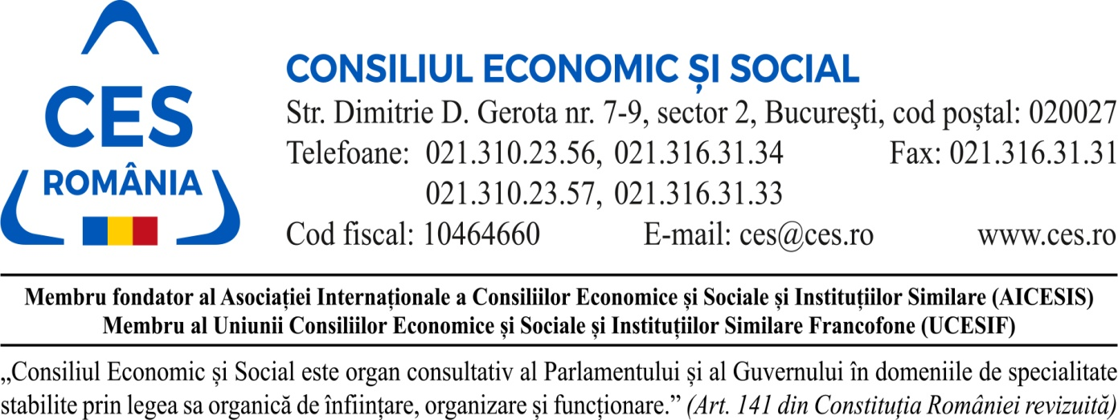
COMISIA PENTRU AGRICULTURĂ, DEZVOLTARE RURALĂ,
PROTECȚIA MEDIULUI ȘI DEZVOLTARE DURABILĂ
propune următorul proiect de

AVIZ
referitor la proiectul de Ordonanță de urgență a Guvernului pentru stabilirea unor măsuri privind salarizarea personalului din sistemul național de
învățământ de stat

În temeiul art. 2 alin. (1) din Legea nr. 248/2013 privind organizarea și funcționarea Consiliului Economic și Social, republicată, cu modificările și completările ulterioare, și art. 11 lit. a) din Regulamentul de organizare și funcționare, Consiliul Economic și Social a fost sesizat cu privire la avizarea proiectului de Ordonanță de urgență a Guvernului pentru stabilirea unor măsuri privind salarizarea personalului din sistemul național de învățământ de stat.

Obiectul de reglementare îl reprezintă adoptarea cadrului legislativ necesar creșterii salariului de bază al personalului didactic și al personalului didactic auxiliar din cadrul unităților de învățământ, cu suma de 1000 lei brut, precum și pentru creșterea cu 400 lei brut, al salariului de bază al personalului nedidactic.

CONSILIUL ECONOMIC ŞI SOCIAL

În temeiul art. 5 lit. a) din Legea nr. 248/2013 privind organizarea și funcționarea Consiliului Economic și Social, republicată, cu modificările și completările ulterioare, și art. 65 alin. (1) lit. a) și alin. (2) din Regulamentul de organizare și funcționare, în ședința din data de 1.06.2023, desfășurată în sistem hibrid, conform prevederilor Hotărârii Plenului nr. 86/17.05.2022, avizează FAVORABIL prezentul proiect de act normativ.

Notă:
- La ședință au participat următorii membri:
  - Participare online: ISTRATE Florin (C.S.D.R.), DINDIRICĂ Maria (BNS), FILIP Valentin-Ciprian (Fundația ”CIVITAS”), ICHIM Costel (C.S.N. Meridian), GHEORGHE Ovidiu Nicolae (CNIPMMR), SBERA Ioan (CONPIROM), COȘULEANU Andrei (A.P.R.), STOICAN Gheorghe-Florin (Fundația Ashoka)
- La ședință nu a participat următorul membru: NEAGU Ioan-Liviu (C.P. CONCORDIA)
- Proiectul de act normativ nu este însoțit de minuta Comisiei de dialog social constituită la nivelul Ministerului Muncii și Solidarității Sociale.

Președinte de comisie,
Andrei COȘULEANU

Nicolae NEBANCEA - Expert Direcția Generală Avizare
Mihaela GHENEA – Expert Direcția Generală Avizare

